Математическая статистика —наука о математических методах систематизации и использования статистических данных для решения научных и практических задач. Математическая статистика тесно примыкает к теории вероятностей и базируется на ее понятиях. Однако главным в математической статистике является не распределение случайных величин, а анализ статистических данных и выяснение, какому распределению они соответствуют.
Предположим, что необходимо изучить множество объектов по какому-либо признаку. Это возможно сделать, либо проведя сплошное наблюдение (исследование, измерение), либо не сплошное, выборочное.
Выборочное, т. е. неполное, обследование может оказаться предпочтительнее по следующим причинам. Во-первых, естественно, что обследование части менее трудоемко, чем обследование целого; следовательно, одна из причин — экономическая. Во-вторых, может оказаться и так, что сплошное обследование просто нереально. Однако достаточно собрать нужные сведения при выборочных измерениях.
Большая статистическая совокупность, из которой отбирается часть объектов для исследования, называется генеральной совокупностью, а множество объектов, отобранных из нее, —выборочной совокупностью, или выборкой.
Свойство объектов выборки должно соответствовать свойству объектов генеральной совокупности, или, как принято говорить, выборка должна быть представительной (репрезентативной). Так, например, если целью является изучение состояния здоровья населения большого города, то нельзя воспользоваться выборкой населения, проживающего в одном из районов города. Условия проживания в разных районах могут отличаться (различная влажность, наличие предприятий, жилищных строений и т. п.) и таким образом, влиять на состояние здоровья. Поэтому выборка должна представлять случайно отобранные объекты.
Если записать в последовательности измерений все значения величины х в выборке, то получим простой статистический ряд. Например, рост мужчин (см): 171, 172, 172, 168, 170, 169, ... . Такой ряд неудобен для анализа, так как в нем нет последовательности возрастания (или убывания) значений, встречаются и повторяющиеся величины. Поэтому целесообразно ранжировать ряд, например, в возрастающем порядке значений и указать их повторяемость. Тогда статистическое распределение выборки:
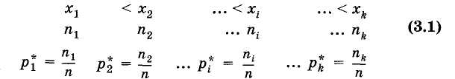
Здесь x_{i} — наблюдаемые значения признака(варианта); n_{i} — Число наблюдений вариантыx_{i} (частота); р_{i}* — относительная Частота. Общее число объектов в выборке(объем выборки)
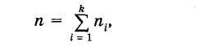
всегok вариант. Статистическое распределение — это совокупность вариант и соответствующих им частот (или относительных растет), т. е. это совокупность данных 1-й и 2-й строки или 1-й и 3-й строки в (3.1).
В литературе статистическое распределение, состоящее из вариант и соответствующих им частот, получило название вариационного ряда.
Наряду с дискретным (точечным) статистическим распределением, которое было описано, используют непрерывное (интервальное) статистическое распределение:
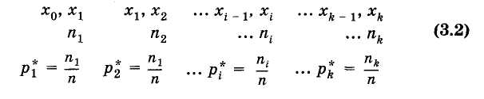
Здесь x_{l} _₁,x_{i} — 1-й интервал, в котором заключено количественное значение признака;n_{i} — сумма частот вариант, попавших в этот интервал;р* — сумма относительных частот.
В качестве примера дискретного статистического распределения укажем массы новорожденных мальчиков (кг) и частоты (табл. 5).

Таблица 5
2,7 | 2,8 | 2,9 | 3,0 | 3,1 | 3,2 | 3,3 | 3,4 | 3,5 | 3,6 | 3,7 | 3,8 | 3,9 | 4,0 | 4,1 | 4,2 | 4,3 | 4,4
1 | 2 | 3 | 7 | 8 | 12 | 13 | 10 | 7 | 6 | 5 | 6 | 6 | 5 | 3 | 3 | 2 | 1
Общее количество мальчиков (объем выборки)
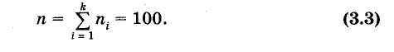
Можно это распределение представить и как непрерывное (интервальное) (табл. 6).
Таблица 6
2,65-2,75 | 2,75-2,85 | 2,85-2,95 | 2,95-3,05 | 3,05-3,15 | …
1 | 2 | 3 | 7 | 8 | …
Для наглядности статистические распределения изображают графически в виде полигона и гистограммы.
Полигон частот — ломаная линия, отрезки которой соединяют точки с координатами (х₁; п₁), (х₂; п₂), ... или для полигона относительных частот — с координатами (x₁;р*), (х₂; р*), ... (рис. 3.1). Рис. 3.1 относится к распределению, представленному в табл. 5.
Гистограмма частот — совокупность смежных прямоугольников, построенных на одной прямой линии (рис. 3.2), основания
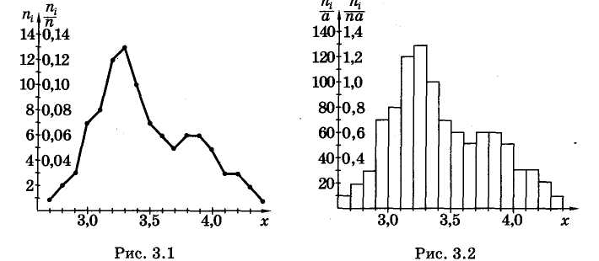прямоугольников одинаковы и равны а, а высоты равны отношению частоты (или относительной частоты) к а:
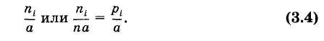
Таким образом, площадь каждого прямоугольника равна соответственно
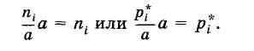

Следовательно, площадь гистограммы частот и площадь гистограммы относительных частот
